2.09 Internes Benachrichtigungssystem (passiver Mailer)
Projectile beinhaltet ein internes Benachrichtigungssystem. Die Funktion zum Empfangen der internen Benachrichtigungen (passiver Mailer) ist Bestandteil der Basisversion. Mit Hilfe dieser Funktion werden die zugestellten Nachrichten angezeigt und können zum Lesen geöffnet werden. Darüber hinaus werden die Mails auch im persönlichen Kalender (Termin-Plugin) angezeigt.
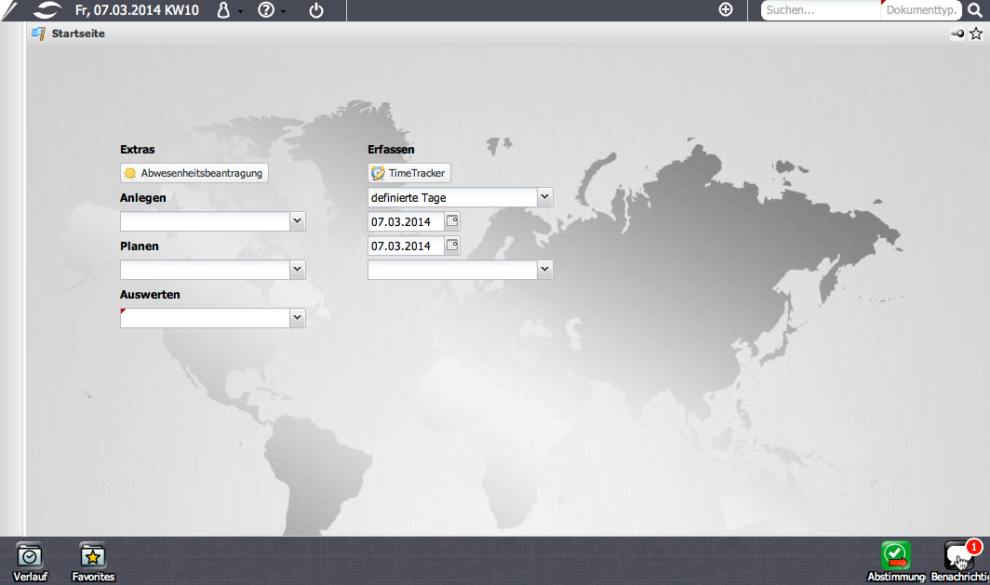
Über die Anzeige der Nachrichten auf dem Dock sehen Sie Ihre offenen Nachrichten und können direkt auf sie zugreifen.

